操作系统第二次作业
信息科学与技术学院 中美计算机 王馨悦
- 有作业序列：作业A要求21K ；作业B要求30K ；作业C要求25K。
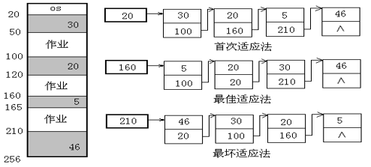
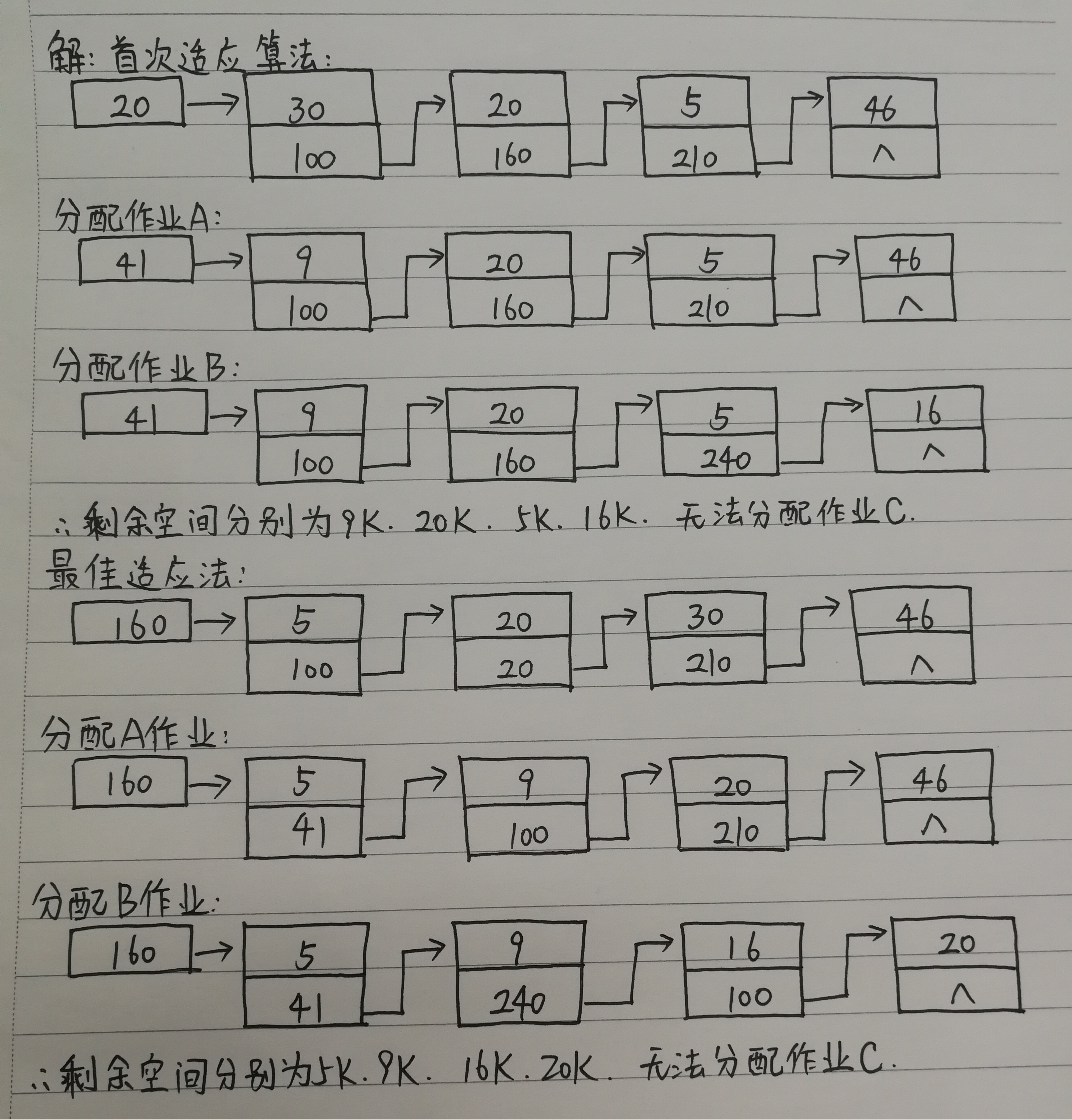
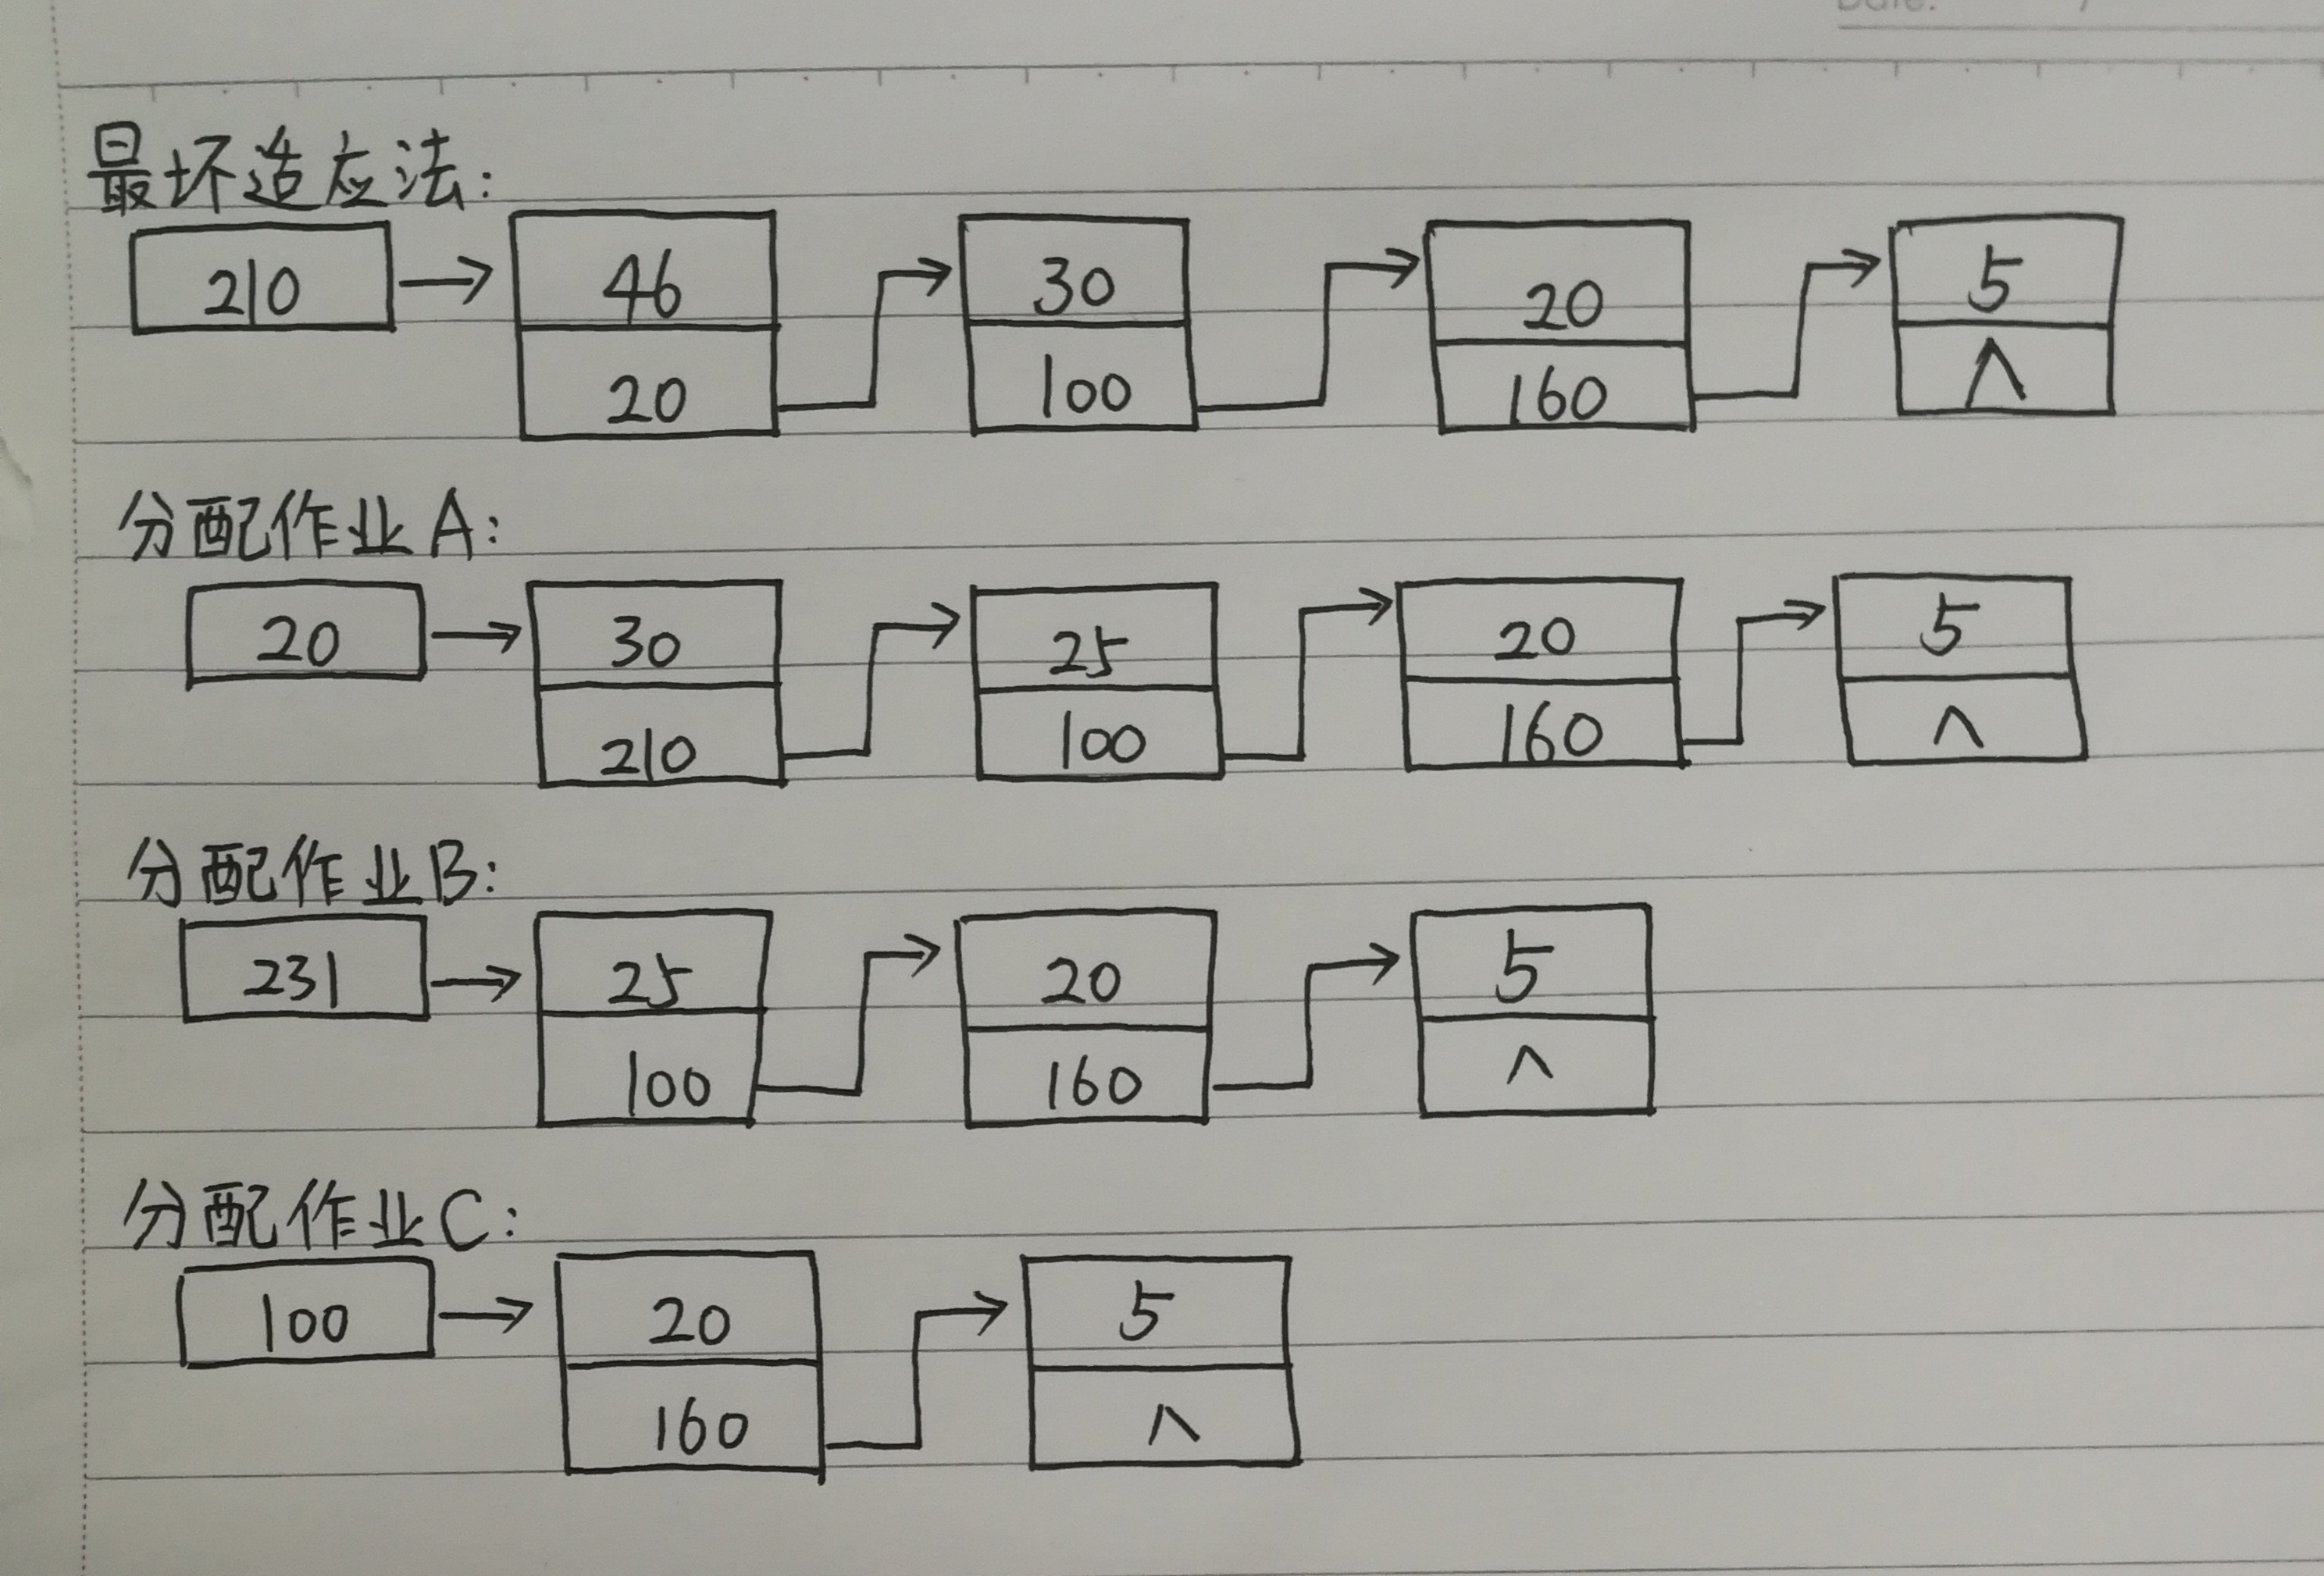
经过分析：最坏适应法对这个作业的序列是合适的,而其他两种对该作业序列是不合适的。

